Llwybrau Amgen i Addysgu yng Nghymru trwy'r Brifysgol Agored

Gwahoddiad i ysgolion ddod yn Ysgolion Partner Arweiniol Strategol yn ystod y Cam Datblygu rhwng mis Gorffennaf 2019 a mis Gorffennaf 2020

Sail Resymegol
Partneriaeth gref rhwng y Brifysgol Agored, Consortia Rhanbarthol ac Ysgolion Partner Arweiniol yw prif elfen y rhaglenni llwybrau amgen i addysgu. Bydd myfyrwyr ar lwybrau rhan amser a llwybrau ar sail cyflogaeth yn ymgysylltu'n agos â'u Hysgol Bartner Arweiniol neilltuol. Bydd y profiad ysgol yn atgyfnerthu eu hastudiaethau ar-lein mewn cyd-destun proffesiynol a chefnogol, drwy gysylltu damcaniaeth ac ymarfer a hwyluso myfyrdod proffesiynol trwy gydol pob rhaglen (gweler yr atodiadau ar gyfer eglurhad pellach o'r model).
Bydd y rhaglenni, yn ogystal â magu gallu gweithdrefnol yn cael eu datblygu ar y cyd gan y Brifysgol Agored, y Consortia Rhanbarthol a'r ysgolion Partner Arweiniol trwy gydol y Cam Datblygu 2019 - 2020. Er mwyn sicrhau bod y paratoadau datblygiadol yn adlewyrchu anghenion yr holl randdeiliaid, mae rhaid adnabod nifer o ysgolion arweiniol strategol o bob rhanbarth. Mae'r ddogfen hon yn amlinellu'r meini prawf ar gyfer ysgolion sy'n dymuno gwneud cais i ddod yn un o'r ysgolion strategol arweiniol ar gyfer 2019 - 2020. Rydym yn awyddus i benodi hyd at 3 Ysgol Bartner Arweiniol Strategol fesul rhanbarth gan ychwanegu rhagor o Ysgolion Partner Arweiniol o fis Medi 2020.

Rôl ysgolion Partner Arweiniol Strategol (cam datblygu) - am gyfnod o 1 flwyddyn (Gorffennaf 19 hyd at Orffennaf 20)
Bydd Ysgolion Partner Arweiniol Strategol yn ysgolion hynod effeithiol sy'n cael eu cydnabod am ddarpariaeth o ansawdd uchel yn eu rhanbarth a byddant yn ymgymryd â'r rolau canlynol:
- Aelodaeth o'r Pwyllgor Partneriaeth Dylunio fel cynrychiolwyr o'u Rhanbarth i fwydo i ddatblygiad y rhaglen a'i chyd-greu (deunyddiau, addysgu, asesu, cyflwyno). Bydd hyn yn cynnwys mynd i nifer o gyfarfodydd y Pwyllgor Partneriaeth (1 bob chwarter) ac ymgymryd â rôl allweddol mewn dylunio rhaglen o ansawdd uchel.

- Darparu lle cyfweld yn eu rhanbarth (mwy na thebyg rhwng mis Mai a mis Gorffennaf 2020) yn ôl yr angen.

- Darparu lle cyfarfod i ddatblygu staff yn eu Rhanbarth yng nghyswllt y rhaglen hon.

Cais i ddod yn Ysgol Bartner Arweiniol Strategol (penodiad pellach o Ysgolion Partner Arweiniol ar ôl mis Medi 2020 i ddilyn)

Bydd Ysgolion Partner Arweiniol Strategol yn 'ysgolion effeithiol' - fel rheol wedi'u hadnabod yn 'ysgolion effeithiol' gan Estyn - ac yn cael eu cydnabod am ddarpariaeth o ansawdd uchel yn eu Rhanbarth. Bydd y broses ddethol yn gyfrifoldeb ar y cyd rhwng y Consortia Rhanbarthol a'r Brifysgol Agored ac yn cael ei harwain gan y Consortia Rhanbarthol ar sail y Meini Prawf. Bydd yr Ysgolion Partner Arweiniol Strategol yn cael eu dewis i ymdrin ag ysgolion Cynradd ac Uwchradd, ysgolion cyfrwng Cymraeg ac ysgolion sydd ag ystod o enwadau, cefndiroedd a lleoliadau.
Os gwelwch yn dda, ymatebwch i'r meini prawf isod (tua 150 gair fesul maen prawf) i arddangos sut fyddai eich ysgol chi yn Ysgol Bartner Arweiniol Strategol effeithiol
MAEN PRAWF 1
Mae gan eich ysgol y capasiti a'r gallu i ymgysylltu â'r Pwyllgor Partneriaeth, datblygiad y rhaglen a recriwtio myfyrwyr trwy gydol 2019 - 2020.

MAEN PRAWF 2
Mae eich ysgol yn deall yr agenda Diwygio Addysg yng Nghymru, wedi dechrau gwneud darpariaeth ar gyfer Cwricwlwm i Gymru 2022 ac wedi ymrwymo i ddatblygu continwwm ieithyddol ar gyfer y Gymraeg, gan weithio tuag at y targed Cymraeg 2050.

MAEN PRAWF 3
Mae gan eich ysgol gefndir amlwg o ddatblygu'r cwricwlwm, addysgu a dysgu, ac asesu a hyfforddiant yn llwyddiannus ar lefel ysgol ac ymarferydd.

MAEN PRAWF 4
Mae gan eich ysgol angerdd am rannu arbenigedd mewn Addysg Gychwynnol Athrawon (ITE) ar draws yr ysgol a bydd yn ymrwymedig i weithio mewn partneriaeth ag ysgolion eraill a'r bartneriaeth Llwybrau Amgen. Bydd hyn yn cynnwys cefnogi anghenion penodol myfyrwyr sy'n astudio cwrs TAR o bell ac ymarfer ar sail gwaith, yn ogystal â chyfrannu at baratoi deunyddiau ac addysgu'r rhaglen.

MAEN PRAWF 5
Mae eich ysgol yn ymrwymedig i ddod yn sefydliad dysgu¹⁹ gyda dysgu proffesiynol ar bob lefel, yn yr ysgol a thrwy bartneriaethau/rhwydweithiau perthnasol.
(Y Sefydliad ar gyfer Cydweithrediad a Datblygiad Economaidd - OECD) (2016). “What Makes a School a Learning Organisation? A Guide for Policy Makers, School Leadership and Teachers”)

MAEN PRAWF 6
Mae gan eich ysgol y capasiti a'r gallu i ddarparu Tiwtoriaid Ymarfer i gefnogi'r rhaglen a'r Ysgolion Cyswllt, yn enwedig ar gyfnodau penodol allweddol yn ystod y flwyddyn.

Ffioedd i Ysgolion Partner Arweiniol am gymryd rhan yn y Cam Datblygu (Gorffennaf 19 hyd at Orffennaf 20) drwy fynd i gyfarfodydd y Pwyllgor Partneriaeth a chyfrannu at ddatblygiad y rhaglen Llwybrau Amgen: £200 fesul Ysgol Bartner Arweiniol Strategol fesul chwarter yn ogystal â threuliau teithio: £800 ar gyfer y flwyddyn academaidd 2019 - 2020

Anfonwch eich cais i ddod yn Ysgol Bartner Arweiniol Strategol i:
pauldavies@gwegogledd.cymru erbyn 5.07.2019

Atodiad 1

Y Brifysgol Agored yng Nghymru: TAR rhan amser a'r llwybr i addysgu sy'n seiliedig ar gyflogaeth
Mae'r Brifysgol Agored yng Nghymru yn cychwyn ar raglen uchelgeisiol o Addysg Gychwynnol Athrawon a fydd yn arwain at ddyfarnu Tystysgrif Addysg i Raddedigion mewn partneriaeth â Llywodraeth Cymru, Consortia Rhanbarthol a rhwydwaith ledled Cymru gyfan o ysgolion partner arweiniol.

Bydd y rhaglen newydd, gyfunol hon a fydd yn manteisio ar y defnydd mwyaf effeithiol o dechnolegau newydd, yn cynnig llwybrau amgen i mewn i'r proffesiwn addysgu ar gyfer y rheini nad ydynt yn gallu dod yn athrawon ar hyn o bryd oherwydd nad ydynt yn gallu teithio i leoliadau wyneb yn wyneb neu oherwydd ymrwymiadau eraill sy'n eu hatal rhag astudio ar adegau penodol. Bydd y llwybrau amgen yr ydym yn eu datblygu yn cynnig opsiynau seiliedig ar gyflogaeth a rhan amser a fydd yn ehangu'r niferoedd sy'n mynd i mewn i'r proffesiwn addysgu, yn cynyddu amrywiaeth ac yn helpu i fynd i'r afael â'r prinder athrawon mewn meysydd cwricwlwm penodol ac mewn lleoliadau daearyddol yng Nghymru.

Mae agwedd hyblyg a chyfunol tuag at addysg gychwynnol athrawon yn rhan flaenllaw o'r daith diwygio addysg yng Nghymru. Mae cyfleoedd hyfforddi hyblyg neu ran amser yn apelio at ddemograffeg eang o ddarpar athrawon, a fydd yn gallu cynnig profiadau bywyd, cefndiroedd, priodoleddau a gwybodaeth amrywiol. Bydd grymuso unigolion talentog presennol o fewn cymunedau addysg Cymru i gamu ymlaen i addysgu, helpu ysgolion i 'dyfu eu hathrawon eu hunain', yn ogystal ag annog unigolion sydd â phrofiadau o weithleoedd eraill a chefndiroedd amrywiol i ymuno â'r proffesiwn addysgu, yn cyfoethogi'r gweithlu addysgu a'n helpu ni i gyflawni'r Genhadaeth Genedlaethol a rennir, ac yn galluogi ein hystafelloedd staff a'n hathrawon adlewyrchu'r gymdeithas gyfoes yn well.

Bydd y dulliau hyn hefyd yn helpu i fynd i'r afael â'r prinder athrawon, yn enwedig mewn ardaloedd sy'n rhan o'r Cynllun Gweithredu Addysg Wledig (2018). Mae dysgwyr gwledig a'u cymunedau yn haeddu athrawon o ansawdd uchel ac, yn eu tro, mae angen i'r athrawon hyn gael yr un cyfleoedd hyfforddi o ansawdd uchel â'r rhai mewn ardaloedd trefol.

Mae'r Brifysgol Agored yng Nghymru yn bwriadu manteisio ar ei 20 mlynedd o brofiad o gynnig addysg o bell, rhan amser o safon i athrawon ar draws pedair cenedl y Deyrnas Unedig ac yn rhyngwladol, wrth ddatblygu rhaglen addysg ran amser i athrawon mewn ysgolion a fydd yn cefnogi Cenhadaeth Genedlaethol Cymru. Mae hyn yn cael ei ddatblygu mewn partneriaeth ag addysgwyr athrawon mewn ysgolion a Chonsortia Rhanbarthol; bydd yn unigryw i Gymru; bydd yn agor ystafelloedd staff, ysgolion a myfyrwyr i amrywiaeth ehangach o athrawon; a bydd yn chwyldroi addysg i athrawon yng Nghymru. Bydd y dull cydweithredol hwn o gyd-greu yn dwyn ynghyd y gorau mewn addysg o bell o ansawdd uchel, dulliau arloesol o fynd i'r afael ag addysgeg athrawon ac ymchwil gyda phrofiad sylweddol o gyd-destunau lleol a rhanbarthol.

Mae'r model yr ydym yn ei fabwysiadu yn dileu'r rhwystrau o amseroedd penodol a lleoliad penodol o astudiaeth academaidd ac yn cynnig hyblygrwydd o ran profiadau sy'n seiliedig ar ymarfer mewn ysgolion. Mae hefyd yn cynnig hyblygrwydd i'r Consortia Rhanbarthol a Llywodraeth Cymru trwy ddull dysgu agored cyfunol, hybrid. Mae ein model (gweler Ffigwr 1) yn cynnwys pedair prif elfen:
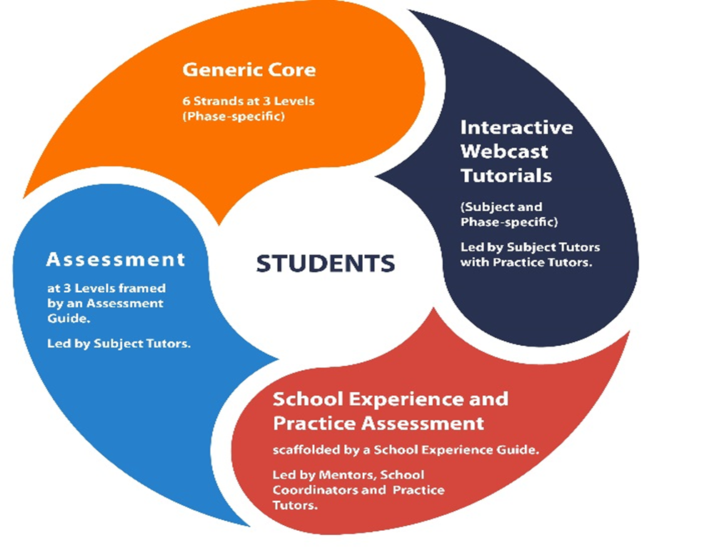
- Deunyddiau astudio craidd generig (Cymraeg a Saesneg) yn cwmpasu 6 maes ar 3 lefel astudio;
- Tiwtorialau rhyngweithiol sy'n cael eu gwe-ddarlledu (trwy gyfrwng y Gymraeg a'r Saesneg) gyda Thiwtor Pwnc yn gweithio ochr yn ochr â Thiwtoriaid / Mentoriaid Ymarfer dethol;
- Profiad ysgol, gydag asesiad o ymarfer, wedi'i gefnogi gan Ganllaw Profiad Ysgol (sy'n gysylltiedig â'r tiwtorialau a'r deunyddiau astudio craidd) gyda chefnogaeth mentoriaid yn yr ysgol, cydlynwyr ysgol a Thiwtoriaid Ymarfer;
- Asesiad ar 3 lefel, wedi'i fframio gan Ganllaw Asesu, yn agor dilyniant i'r lefel nesaf neu, ar y diwedd, dyfarnu TAR a dilyniant i'r cyfnod cynefino.

FFIGWR 1: Strategaeth Addysgu TAR y Brifysgol
Ar hyn o bryd, mae'r Consortia Rhanbarthol, gyda'r Brifysgol Agored yng Nghymru, yn gofyn i ysgolion fynegi diddordeb mewn cymryd rhan fel ysgol partner arweiniol strategol i ddatblygu a chyd-greu'r llwybrau seiliedig ar gyflogaeth a rhan amser i ennill cymhwyster TAR. Credwn fod hwn yn gyfle gwych i wneud cyfraniad sylweddol
i brosiect ar draws Cymru gyfan sydd â'r potensial i drawsnewid ysgolion Cymru.

Gobeithiwn yn fawr y bydd gennych ddiddordeb mewn cymryd rhan a gwahoddwn ni chi i fynegi eich diddordeb.

Dr Steven Hutchinson
Pennaeth Ysgol: Addysg. Plentyndod, Ieuenctid a Chwaraeon, y Brifysgol Agored
Steven.Hutchinson@open.ac.uk

Atodiad 2
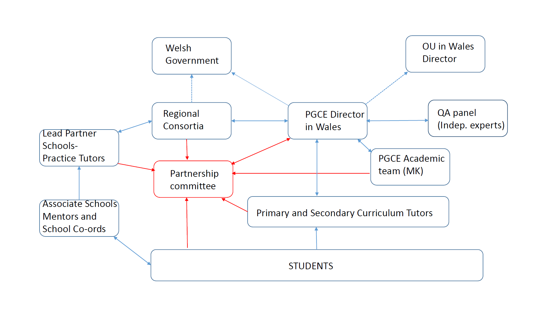

Welsh Government = Llywodraeth Cymru
OU Director in Wales = Cyfarwyddwr OU yng Nghymru

QA Panel (Indep. Experts) = Panel QA (Arbenigwyr annibynnol)

PGCE Academic team (MK) = Tîm Academaidd TAR (MK)

PGCE Director in Wales = Cyfarwyddwr TAR yng Nghymru

Primary and Secondary Curriculum Tutors = Tiwtoriaid Cwricwlwm Cynradd ac Eilradd

Students = Myfyrwyr

Partnership Committee = Pwyllgor Partneriaeth

Regional Consortia = Consortia Rhanbarthol

Lead Partner Schools = Ysgolion Partner Arweiniol

Associate Schools Mentors and School Co-ords = Mentoriaid Ysgolion Cyswllt a Chydlynwyr Ysgolion

